# Chương 3: Tính Toán thiết kế cơ cấu

**3.1 Thiết kế tổng quan**

Dựa trên những khảo sát mô hình thực tế của các loại xe bán tự hành trên thị trường hiện nay. Chúng tôi đã thiết kế một mô hình xe gồm 3 phần: phần dẫn động robot, phần dẫn động, phần nâng hạ dàn phun.

- Phần dẫn động robot: Bao gồm hệ thống động cơ DC giảm tốc liên kết với bộ truyền xích ở phía sau.

- Phần dẫn hướng robot: Bao gồm hệ thống động cơ DC Servo được liên kết với hệ động học lái Ackerman.

- Phần nâng hạ dàn phun gồm bộ nâng vitme, nâng hạ thủ công bằng tay, có khóa cố định chiều cao.

**3.2 Lựa chọn, tính toán động cơ**

**3.2.1 Lựa chọn động cơ DC có giảm tốc**

**3.2.2 Tính toán bộ truyền xích**

**3.2.3 Lựa chọn động cơ Servo**

-> phần này lấy 03\_02

**3.3 Thiết kế cơ khí trên phần mềm SolidWorks**

**3.3.1 Thiết kế bộ truyền xích dẫn động đồng trục**

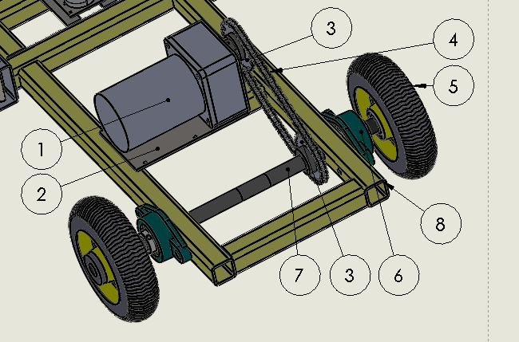

Hình 3. : Mô phỏng hệ dẫn động xe

( Bộ truyền xích dẫn động trục kéo 2 bánh)

**Trong đó:**

1. *Động cơ GR 08SGN 5. Bánh xe*
2. *Pad động cơ chính 6. UCFL 203*
3. *Bánh cam 7. Trục dẫn động*
4. *Xích 8. Khung xe*

Sau khi thiết kế bộ truyền xích dẫn động trục cho 2 bánh thì có ưu điểm là lực kéo tốt, có thể chịu tải nặng nhưng khi dẫn động vào góc cua sẽ bị trượt do 2 bánh có cùng tốc độ. Hơn nữa, nếu ứng dụng phương pháp này thì hiệu quả dẫn hướng bằng hệ động học lái Ackerman mà chúng tôi đã tính toán ở chương số 2 sẽ không còn hiệu quả, lúc này, 2 bánh động cơ phía sau sẽ xảy ra hiện tượng trượt bánh dẫn đến khả năng rách bạt lót nền tại trang trại.

Do đó, chúng tôi đã sử dụng phương án chia đôi trục, dùng bộ truyền xích kéo một bánh dẫn hướng, dạng thiết kế này mô phỏng thiết kế của bộ vi sai dẫn hướng, do đó khi vào cua, hai bánh dẫn động sẽ không xảy ra hiện tượng trượt.

Thiết kế bộ truyền xích dẫn động trục kéo một bánh:

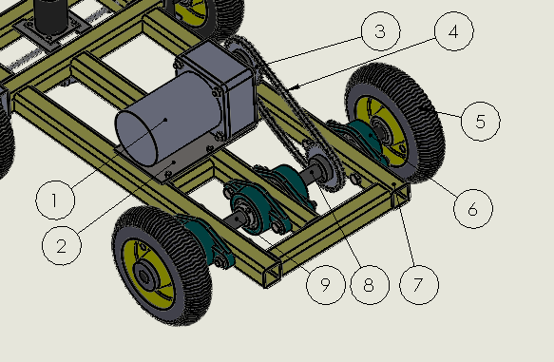

Hình 3. : Mô phỏng hệ dẫn đông của xe

( Bộ truyền xích dẫn động trục kéo 1 bánh độc lập)

**Trong đó:**

1. *Động cơ GR 08SGN 5. Bánh xe*
2. *Pad động cơ chính 6. UCFL 203*
3. *Bánh cam 7. Trục dẫn động bánh phải*
4. *Xích 8. Khung xe*

*9. Trục dẫn động bánh phải*

**3.3.2 Thiết kế cơ cấu dẫn hướng**

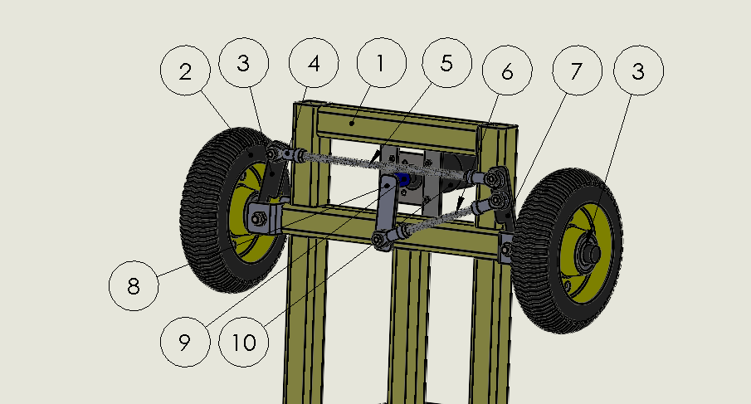

Hình 3. Cơ cấu dẫn hướng thiết kế trên soliworks

Trong đó:

1. *Khung xe 6. Ti 6 dài 230mm*
2. *Bánh xe 7. Ti 6 dài 120mm*
3. *Trục dẫn động bánh phải 8. Trục dẫn động bánh trái*
4. *Vòng bi mắt trâu SI6 9. Khớp nối 6-10*
5. *Khớp dẫn động 10. Động cơ servo*

**3.3.2.1 Tính toán góc dẫn hướng theo hệ động học lái Ackerman**

**Tính bán kính quay đầu xe**

1. Bán kính quay đầu xe theo vệt bánh xe ngoài của xe được tính theo công thức:

Rqmin = L/sinq + B/(2cosq)

1. Bán kính quay xe tối thiểu tính đến tâm đối xứng dọc xe được tính theo công thức:

Rqmin = L.cotgq

Trong đó:

* q là góc quay trung bình của các bánh xe dẫn hướng.
* L là chiều dài cơ sở của xe.
* B là khoảng cách tâm trục của cầu trước.

*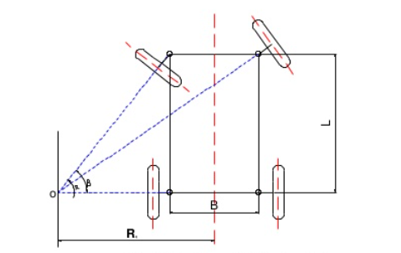*

Hình 3.2 Sơ đồ động học khi xe quay vòng

Trong đó:

* β là góc của bánh xe dẫn hướng trong.
* α là góc của bánh xe dẫn hướng ngoài.
* B là khoảng cách tâm trục của cầu trước.
* L là chiều dài cơ sở của xe.
* $R_{i}$ là bán kính quay tức thời

Đối với Robot phun thuốc trừ sâu:

**Ta tính được bán kính quay đầu xe theo vệt bánh xe ngoài của xe là:**

Rqmin = L/sinq + B/(2cosq)

q = (α + β)/2 = (26º + 35º)/2 = 30,5º

L = 0,375 (m)

B = 0,29 (m)

Ta có : Rqmin = 0,375/sin30,5º + 0,29/(2cos30,5º) = 0.91 (m)

**Bán kính quay xe tối thiểu tính đến tâm đối xứng ICR dọc xe là:**

Rqmin = L.cotgq

q = (α + β)/2 = (26º + 35º)/2 = 30,5º

L = 0,375 (m)

Ta có : Rqmin = 0,375.cotg30.5º = 0,637 (m) = 637 (mm)

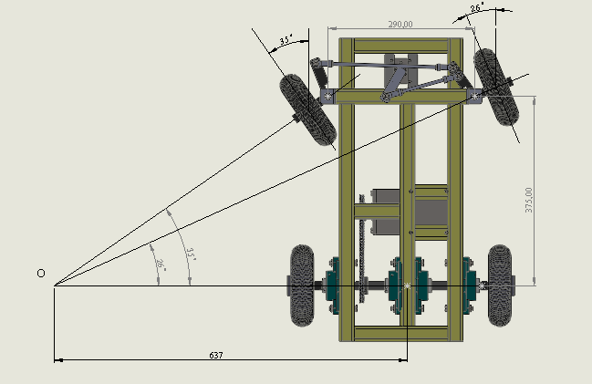

Hình 3.3: Sơ đồ động học khi xe quay vòng trên thiết kế SolidWorks

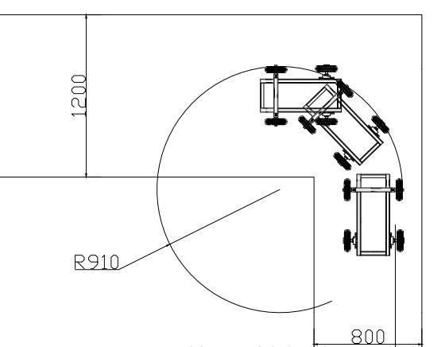

Hình 3.4: Bán kính quay xe thực tế

**3.3.3 Thiết kế cơ cấu khung xe**

**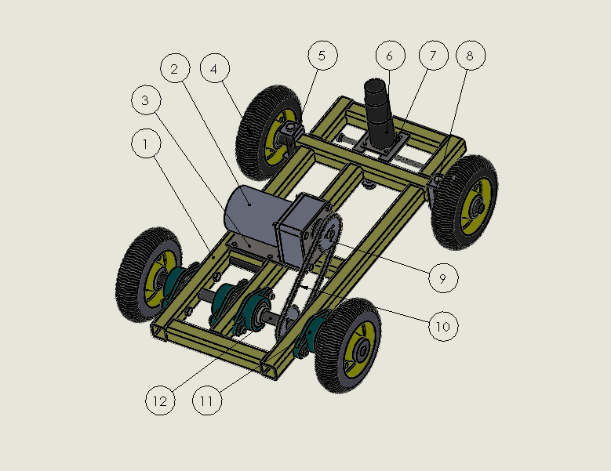**

Hình 3. : Cơ cấu khung xe thiết kế trên SolidWorks

**Trong đó:**

1. *Khung xe 7. Pad DC servo*
2. *Pad động cơ chính 8. Trục dẫn động bánh phải*
3. *DC GR 08SGN 9. Bánh răng cam*
4. *Bánh xe 10. Xích*
5. *Trục dẫn động bánh trái 11. UCFL 203*
6. *DC servo 12. Trục dẫn động*

**3.3.4 Thiết kế thân xe**

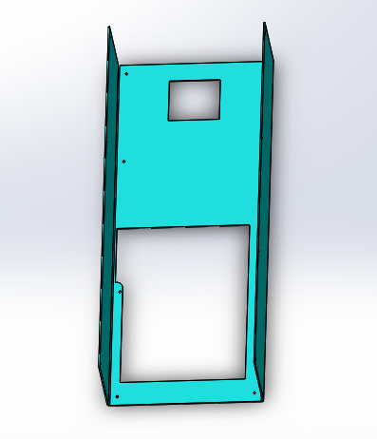

Hình 3. : Thân xe được thiết kế trên SolidWorks

Thân xe được chế tạo bằng thép C45 dày 2mm sau đó được cắt laze để có hình dạng phù hợp để lắp vào cơ cấu khung xe. Sau đó, các lỗ được gia công để lắp ráp ốc vít.

**3.3.5 Thiết kế nắp xe**

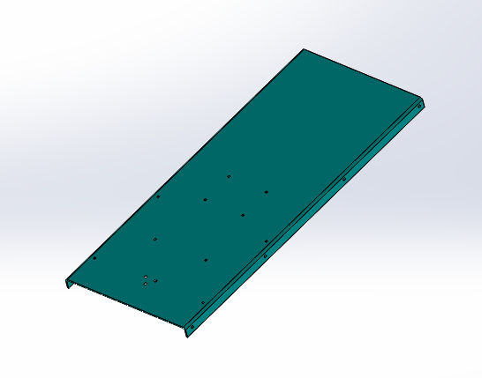

Hình 3 . Nắp xe thiết kế trên SolidWorks

Nắp xe được chế tạo bằng thép C45 và được gia công tạo lỗ để gắn ốc vít.

**3.3.6 Thiết kế bộ nâng hạ vitme thủ công**

**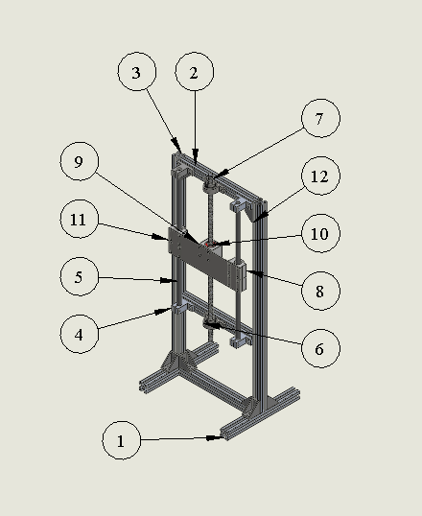**

Y

X

Z

Hình 3. : Bộ nâng hạ vitme thủ công thiết kế trên SolidWorks

**Trong đó:**

1. *Nhôm định hình 20x20 dài 200 7. Trục 8 ren*
2. *Nhôm định hình 20x20 dài 205 8. SCS8UU*
3. *Nhôm định hình 20x20 dài 500 9. Gối đỡ T8*
4. *SK8 10. Nut M8*
5. *Trục 8mm 11. Tấm đỡ vitme*
6. *KP08 12. HBLFSND6*

Bộ nâng hạ vitme chuyển động lên xuống theo phương Z.

**3.3.7 Thiết kế khung đỡ bét phun**

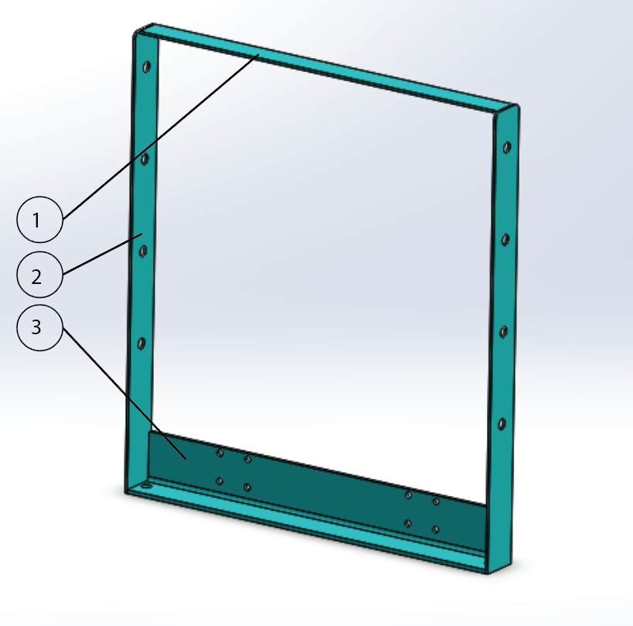

Hình 3. : Khung đỡ bét phun thiết kế trên SolidWorks

**Trong đó:**

1. *Thanh la trên dàn phun*
2. *Thanh đỡ dàn phun*
3. *Thanh đỡ bét phun*

**3.3.8 Thiết kế bộ nâng dàn phun**

**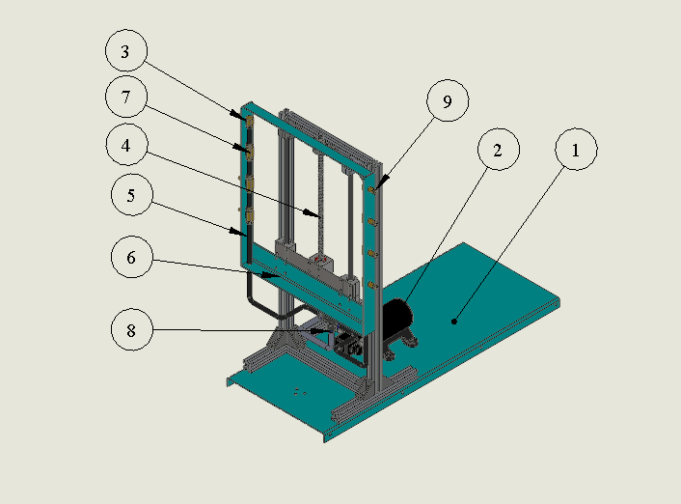**

Hình 3. : Bộ nâng hạ dàn phun được thiết kế trên SolidWorks

**Trong đó:**

1. *Nắp xe 6. Khung đỡ bét phun*
2. *Máy bơm 7. Nối đầu bét giữa*
3. *Nối đầu bét cuối 8. Ống nối chữ T 8mm*
4. *Bộ nâng hạ vitme 9.Bét phun T8*
5. *Ống nước T8* 
   * 1. **Thiết kế khung đựng camera**

**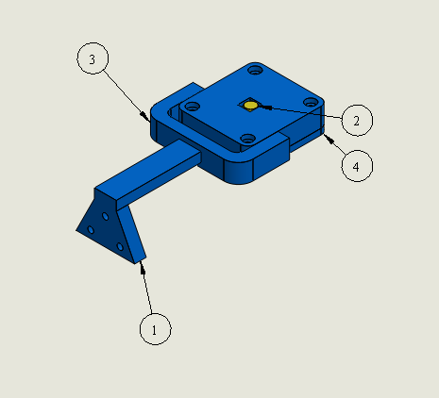**

Hình 3 . Thiết kế khung đựng camera trên SolidWorks

**Trong đó:**

1. *Đế camera*
2. *Camere*
3. *Khung camera*
4. *Nắp camera* 
   * 1. **Thiết kế tổng quát robot**

**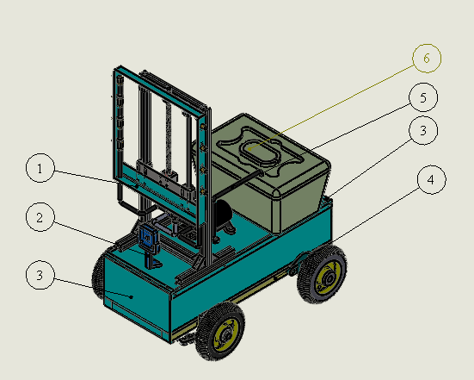**

**Hình 3. : Robot được thiết kế trên SolidWorks**

**Trong đó:**

1. *Bộ nâng hạ dàn phun 4. Cơ cấu khung xe*
2. *Bộ camera 5. Ống nước T8*
3. *Tấm chắn xe 6. Bình nước*

**3.4 Quá trình gia công và chế tạo**

**3.4.1 Giai đoạn 1**

Tìm hiểu thị trường vật liệu

* Khái niệm về vật liệu

Vật liệu kỹ thuật là các thành tựu khoa học của hoá học, vật lý, hoá lý và nhiều ngành khoa học khác để nghiên cứu các đội tượng vật liệu rắn

* Thị trường vật liệu

Tham khảo các web site bán hàng về vật liệu cần thiết

* Cửa hàng sắt thép, tấm , hộp, U, V, tròn
* Cửa hàng linh kiện điện tử
* Các cửa hàng phế liệu, xem xét các kết cấu tái sử dụng

Lên danh sách các vật liệu cần thiết để phục vụ cho việc chế tạo robot

Bảng 3. Danh mục hàng hóa cần mua

|  |  |  |
| --- | --- | --- |
| **STT** | **Tên hàng hóa** | **Số Lượng** |
| 1 | Bánh xe robot | 4 |
| 2 | Mạch cầu BTS7960 | 4 |
| 3 | Mạch MCU stm32duino | 1 |
| 4 | Camera Raspberry Pi noir V2 8MP | 1 |
| 5 | Cáp FFC Dài Cho Camera Raspberry Pi 100cm | 1 |
| 6 | Ốc vít- que hàn | 1 |
| 7 | Khớp nối 6-10 | 2 |
| 8 | Động cơ DC GR 08SGN | 1 |
| 9 | Trục 6mm | 1 |
| 10 | Chi phí xăng xe | 1 |
| 11 | Động cơ DC servo | 1 |
| 12 | Ti 6mm | 1 |
| 13 | Gá Động Cơ GR 08SGN | 1 |
| 14 | Thép tấm 2mm | 1 |
| 15 | Nhôm định hình20x20 6m | 1 |
| 16 | Ke góc vuông | 14 |
| 17 | SK8 | 4 |
| 18 | Inox phi8 | 2 |
| 19 | Vitme T8 | 1 |
| 20 | Bơm phun sương | 1 |
| 21 | Gá DC servo | 1 |
| 22 | Bét phun T8 | 8 |
| 23 | Nối đầu bét cuối | 2 |
| 24 | Nối đầu bét giữa | 2 |
| 25 | Ống nước T8 dài 6m | 1 |
| 26 | Ống nối chữ T8 | 6 |
| 27 | Cammera | 1 |
| 28 | Ắc quy | 2 |
| 29 | Rapbbery | 1 |
| 30 | Công tắc hành trình | 2 |
| 31 | Ống nhựa phi 10 | 1 |
| 32 | Dây dẫn điện 0.5 | 1 |
| 33 | Ốc tán lục giác phi 4 | 1 |
| 34 | SC10UU | 2 |
| 35 | Phụ kiện cần thiết | 1 |

* + 1. **Giai đoạn 2**

Gia công lắp ráp chi tiết

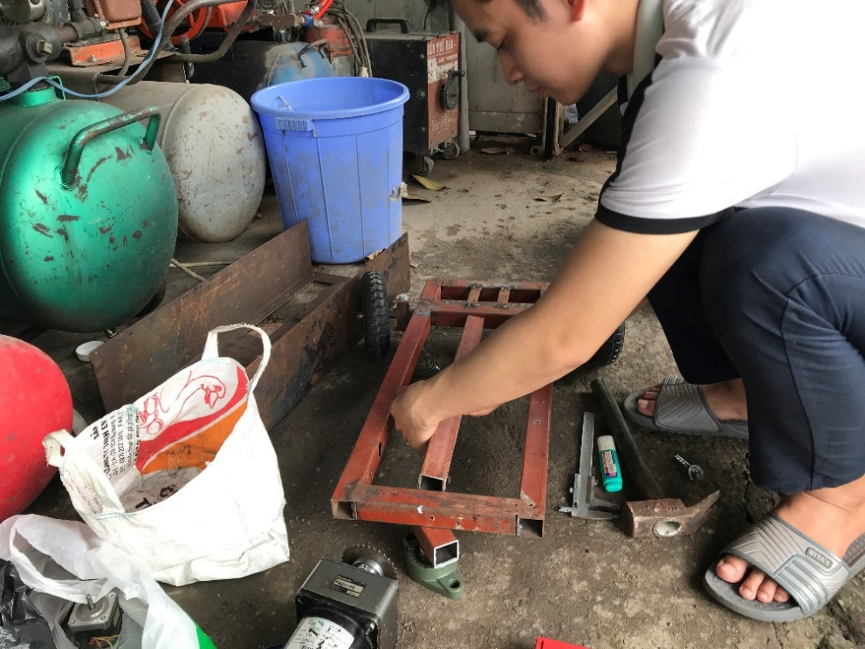

Hình 3. Gia công khung xe và khoan lỗ lắp trục động cơ

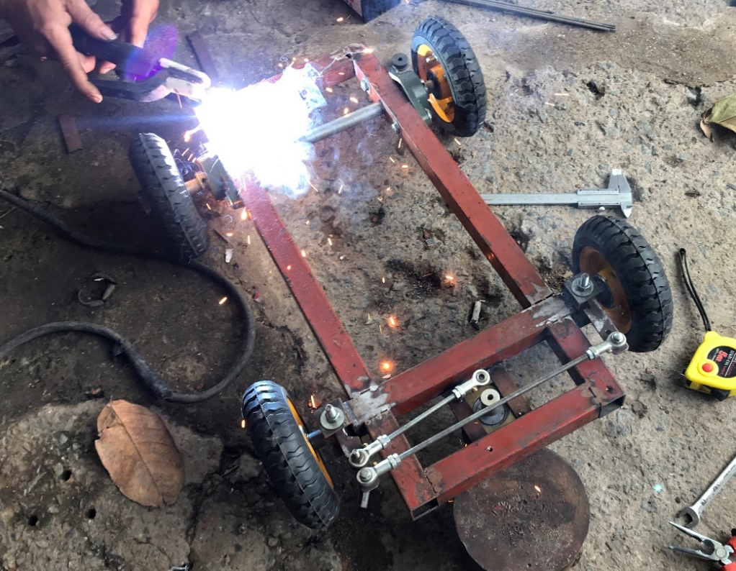

Hình 3. Lắp trục chính và hàn đắp

|  |
| --- |
| C:\Users\Nguyen Phuc Tho\Desktop\New folder (2)\New folder (2)\10_18_2020\2020_10_18_14_22_IMG_3368.JPG |
| Hình 3. Đánh bóng loại bỏ vết rỉ sét |
|  |
| Hình 3. Đánh dấu khoan lỗ chi tiết bánh nhông cam |
| C:\Users\Nguyen Phuc Tho\Desktop\New folder (2)\New folder (2)\2_08_2020\118119074_745801166255777_1977283931276239185_n.jpg |
| Hình 3. Lắp ướm thử động cơ với thân vỏ |

Sau những ngày đầu gia công nhóm có rút ra đưuọc những kinh nghiệm

Những điểm cần chú ý:

* Gia công các lỗ trên mặt bàn cần có sự chính xác.
* Lắp ráp các chi tiết cần phải đảm bảo tính chính xác yêu cầu cao về độ song song giữa các thanh
* Trước khi khoan lỗ cần định vị và dùng mũi tu đễ đánh dấu vị trí khoan
* Khi khoan đầu mũi khoan phải vuông góc với điểm cần khoan
* Khi taro mũi taro phải vuông góc với điểm cần taro
* Khi siết chặt đầu lục giác thì diện tích tiếp xúc giữa cây lục giác và đầu mũ lục giác phải lớn nhất
* Sử dụng thước lá và thước chữ L để canh kích thước cho chính xác
* Lắp chi tiết cẩn thận
* Cất dụng cụ đúng nơi quy định
* Lúc khoan chi tiết mũi khoan hay bị lệch khỏi tâm vị trí cần khoan
* Lắp ráp chi tiết không có sự chính xác
* Làm hư hỏng mũi khoan
* Không biết mài mũi khoan
* Gãy mũi taro
* Hư mũ lục giác
* Siết chặt làm hư ren
* Tháo ra lắp lại, tốn nhiều thời gian
* Điều chỉnh lệch trên, dưới, trái, phải

|  |
| --- |
| C:\Users\Nguyen Phuc Tho\Desktop\New folder (2)\New folder (2)\10_18_2020\2020_09_06_16_52_IMG_3022.JPG |
| Hình 3. Dựng khung cơ cấu nâng hạ dàn phun |
| C:\Users\Nguyen Phuc Tho\Desktop\New folder (2)\New folder (2)\2_08_2020\118745707_314784669589244_3505886685573848428_n.jpg |
| Hình 3. Ướm thử 2 cơ cấu khung xe và bộ nâng hạ dàn phun |

Những điểm cần chú ý:

* Độ đồng tâm của động cơ
* Siết chặt khớp nối giữa động cơ và vitme
* Bôi nhớt lên trục vitme và thanh inox
* Điều chỉnh lệch trên, dưới, trái, phải
* Siết chặt lục giác hợp lý
* Đảm bảo độ thẳng của vitme, thanh inox
* Thanh inox bị cong do tác động lực lớn
* Chảy, đổ nhớt

|  |
| --- |
|  |
| Hình 3.24 Tiến hành sơn các chi tiết |

Những điểm cần chú ý:

* Làm sạch chi tiết trước khi sơn
* Sơn dưới nắng nhẹ tránh trời âm u
* Sơn chậm đều tránh phun vào một điểm dẫn đến tích tụ sơn làm mất thẩm mĩ
* Cần phải xoay chi tiết tránh làm đọng sơn
* Thường xuyên kiểm tra độ dày của lớp sơn

**3.5 Robot sau khi gia công, lắp ráp**

**3.5.1 Cơ cấu khung xe**

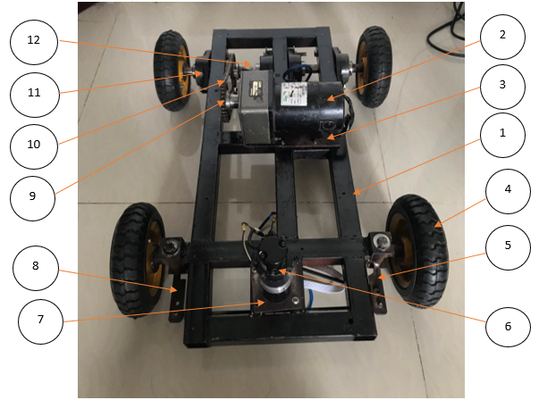

Hình 3. Cơ cấu khung xe sau khi gia công lắp ráp

**Trong đó:**

1. *Khung xe 7. Pad dc servo*
2. *Pad động cơ chính 8. Trục dẫn động bánh phải*
3. *DC GR 08SGN 9. Bánh răng cam*
4. *Bánh xe 10. Xích*
5. *Trục dẫn động bánh trái 11. UCFL 203*
6. *DC servo 12. Trục dẫn động*

3.5.2 Thân xe

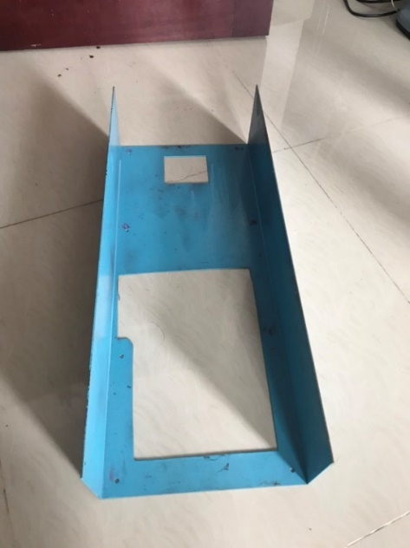

Hình 3. Nắp xe sau khi gia công

**3.5.3 Nắp xe**

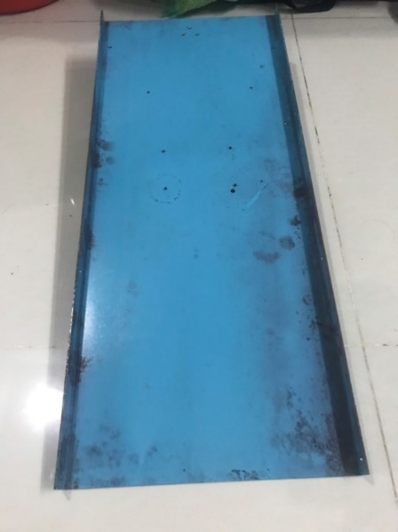

Hình 3. Nắp xe sau khi gia công

**3.5.4 Bộ nâng hạ vitme thủ công**

**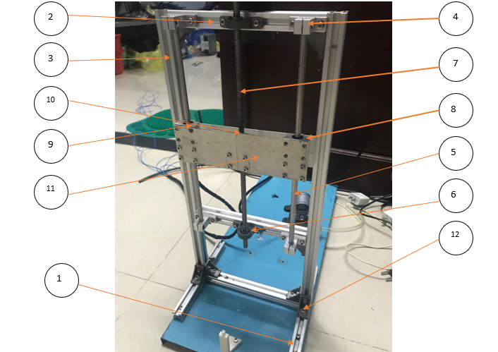**

Hình 3. Bộ nâng hạ vitme thủ công sau khi gia công, lắp ráp

**Trong đó:**

1. *Nhôm định hình 20x20 dài 200 7. Trục 8 ren*
2. *Nhôm định hình 20x20 dài 205 8. SCS8UU*
3. *Nhôm định hình 20x20 dài 500 9. Gối đỡ T8*
4. *SK8 10. Nut M8*
5. *Trục 8mm 11. Tấm đỡ vitme*
6. *KP08 12. HBLFSND6*

**3.5.5 Khung đỡ bét phun**

**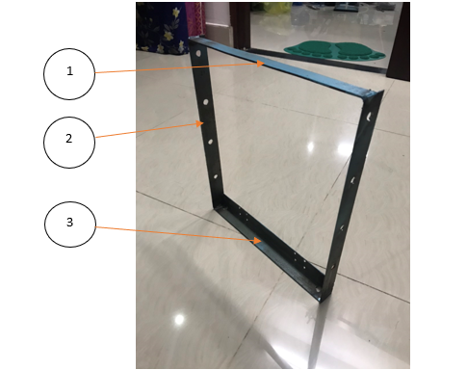**

**Trong đó:**

1. *Thanh la trên dàn phun*
2. *Thanh đỡ dàn phun*
3. *Thanh đỡ bét phun*

**3.5.6 Bộ nâng hạ dàn phun**

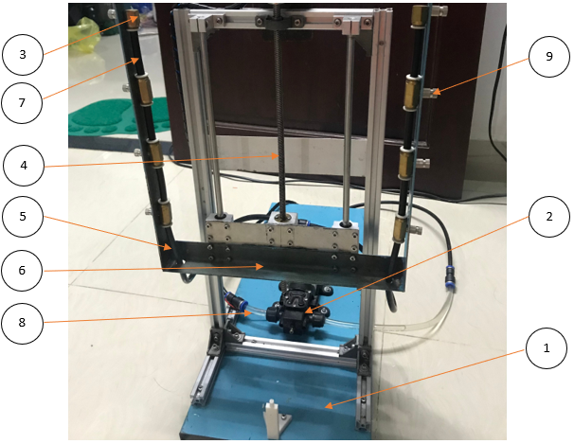

Hình 3. Bộ nâng hạ dàn phun sau khi gia công, chế tạo

**Trong đó:**

1. *Nắp xe 6. Khung đỡ bét phun*
2. *Máy bơm 7. Nối đầu bét giữa*
3. *Nối đầu bét cuối 8. Ống nối chữ T 8mm*
4. *Bộ nâng hạ vitme 9.Bét phun T8*
5. *Ống nước T8*

**3.5.7 Khung đựng camera**

**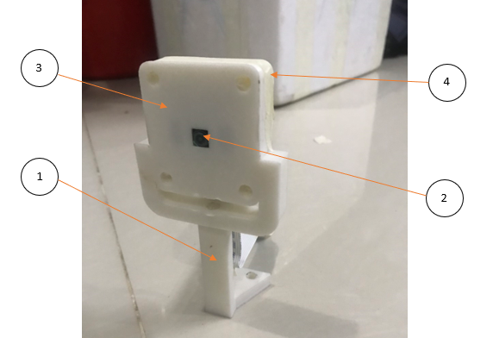**

Hình 3. Khung đựng camera sau khi in 3D

**Trong đó:**

1. *Đế camera*
2. *Camere*
3. *Khung camera*
4. *Nắp camera*

**3.5.8 Robot phun thuốc**

**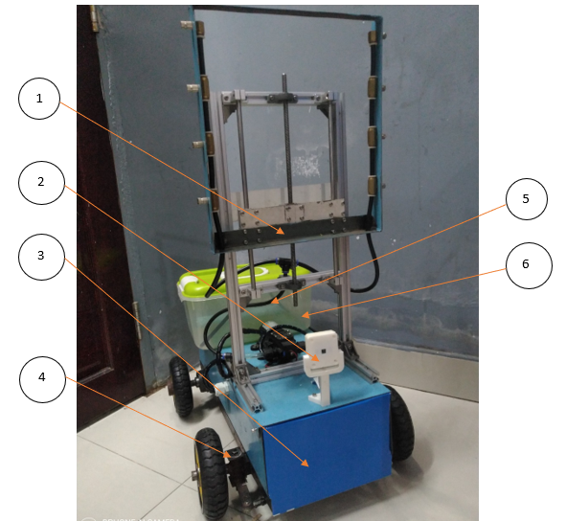**

**Hình 3. Robot sau khi gia công, lắp ráp**

**Trong đó:**

1. *Bộ nâng hạ dàn phun 4. Cơ cấu khung xe*
2. *Bộ camera 5. Ống nước T8*
3. *Tấm chắn xe 6. Bình nước*
   1. **Kết luận**

Sau khi kết thúc quá trình gia công lắp ráp nhóm có rút ra được những bài học về gia công, do đó trên sản phẩm vẫn còn những yếu điểm cần phải khắc phục ngay để tiến hành giai đoạn vận hành thử nghiệm và nghiệm thu.

Về kết cấu:

* Những chi tiết khi gia công có sai lệch lớn trong các nguyên công như lấy dấu, khoan, khoét, taro, hàn,…
* Việc lắp ráp cần thực hiện tuần tự để tránh việc phải tháo ra lắp lại nhiều lần gây mòn chi tiết và tốn thời gian.
* Cần lên kết hoạch chi tiết trước khi làm nhằm giảm thiểu tối đa sai sót.
* Các khe hở trên robot đã được thiết kế và gia công hoàn thiện với độ khít vừa phải, đảm bảo không cho nước lọt vào bên trong, hạn chế việc hư hỏng các linh kiện, acquy và vi mạch điện tử.

Về vận hành

* Cơ cấu dẫn hướng hoạt động tốt, góc dẫn hướng rộng đảm bảo từ $±30°$.
* Cơ cấu nâng hạ dàn phun hoạt động tốt, nhẹ, có thế nâng hạ bằng một tay khi xoay trục vitme.
* Bơm phun sương hoạt động tốt, hạt sương phủ đạt độ cao trung bình hơn 1m2